Урок 5 (пятый урок)

Лексическая тема: - Рабочий день делового человека. Свободное время.
Отдых.
Фонетика: - Произношение мягких согласных .
Грамматика: - Употребление прилагательных и существительных в П.п. для
обозначения места нахождения.
- Употребление моделей: - Где? (место нахождения), - Куда?
(направление),- Откуда ? (направление).
- Употребление прилагательных и существительных в Т.п. для
обозначения профессии и совместного действия.
- Употребление модальных глаголов.
Читайте.
- Мама мылом Милу мыла,
Мила мыла не любила.
- На горке горько
Ревёт Егорка.
- Лёня был мал, цветы мял.
Увидела мать, не велела мять.
Говорите.

Александр и Мария в офисе у
Наташи.
- Здравствуйте, Наташа!
- Доброе утро!
- Наташа, скажите, вы постоянно работаете в этой
фирме?
- Да, я работаю в этой туристической фирме и учусь
в юридической академии на заочном отделении.
- И кем вы будете?
- Я буду адвокатом. А где вы учитесь, Мария?
- Я учусь в университете на филологическом факультете. Я изучаю немецкий, французский, русский языки и буду преподавателем.
- Александр, кем вы работаете?
- Моя профессия – журналист.
- Где вы работаете?
- Я работаю на телестудии.
- Мне очень интересно.

Запомните.
- Где вы работаете?
- Я работаю в туристической фирме.
- Где вы учитесь?
- Я учусь на филологическом факультете.

Работать (I) он (какой?) он (что?)
Жить (I) - ый,- ий, -ой//-ом,- ем +е,- й/-/е,- ь//-е
Быть + где? (П.п. № 6) оно (какое?) оно (что?)
Отдыхать(I) + в, на -ое //-ом ,-ее//-ем -о//-е, –е//-е
Учиться (II) она (какая?) она (что?)
-ая//-ой, -яя// -ей -а//-е, -я//-и, -ь//-и
Где? + П.п. № 6  + в, на | Куда? + В.п. № 4  + в, на | Откуда? + Р.п. №2  + с, из
Работать в туристической фирме  Жить в большом доме  Отдыхать на тёплом море | Пойти в туристическую фирму  Идти в большой дом  Поехать на тёплое море | Прийти из туристической  фирмы  Идти из большого дома  Приехать с тёплого моря

Читайте.
Это Наташа. Она работает гидом
в небольшой туристической фирме.
Её рабочий день начинается в 9
часов утра. Каждое утро Наташа едет в офис,
работает с документами или встречается с
клиентами. Её клиенты – это туристы, которые
приезжают из разных стран. Кода у Наташи
нет экскурсии, она читает, готовит интересную
информацию для туристов. Обычно в 12 часов
дня Наташа пьёт кофе с коллегами. После этого
она встречает туристов на вокзале или в аэропорту, помогает им в отеле. Обедает Наташа в 2 часа дня в уютном кафе недалеко от офиса. После обеда Наташа проводит экскурсии по городу. Она любит ходить в музеи, церкви, на площади, в парки. Работа заканчивается в 6 часов вечера. Наташа едет домой, ужинает и отдыхает. Она любит активный отдых. Регулярно Наташа ходит в бассейн и в спортивный зал. Иногда она ходит в театр, иногда с друзьями ездит на пикник.
Часто Наташа работает в выходные дни. Тогда она отдыхает посредине недели. Кроме работы, Наташа ещё учится в юридической академии на заочном отделении. Она много читает, готовится к экзаменам, пишет контрольные работы.

Запомните.

- Кто вы?
- Я детский врач.
- Кем вы работаете?
- Я работаю детским врачом.

Работать
Быть + кем? (Т.п. №5) он (какой?) он (кто?)
Стать
- ый,- ий, -ой//-ым,- им +ом,-й//-ем,- ь//-ем
Работать
Отдыхать с кем?
Говорить(II) (Т.п. №5) она (какая?) она (кто?)
Играть (I) -ая//-ой, -яя// -ей -а//-ой, -я//-ей, -ь//-ью
Заниматься (I)
Говорите.

Александр и Мария говорят с Наташей.
- Наташа, скажите, пожалуйста, сколько дней в неделю вы
работаете?
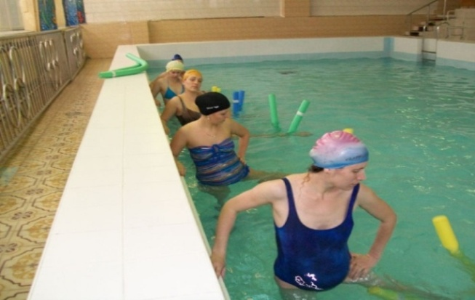
- Обычно я работаю 5 дней в неделю: в понедельник, во вторник, в среду, в четверг и в пятницу. А отдыхаю в субботу и в воскресенье.
- Что вы делаете в выходные дни?
- В субботу я хожу в бассейн с моей
подругой, а в воскресенье мы ходим
в спортивный зал.
- А в театр?

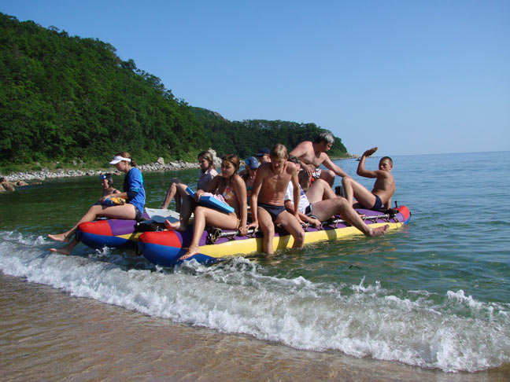
- Конечно, если в субботу или в воскресенье в театре идёт интересный спектакль, я иду в театр. Но мы можем ходить в театр вечером и в другие дни.
- У вас есть большой отпуск?
- Да, каждый год у меня есть
один месяц отпуска. В это
время я могу поехать в
другой город или в другую
страну.
- Наташа, вы любите
путешествовать?
- Да, я хочу увидеть все
страны мира.
- Спасибо, Наташа.

Запомните.

- Когда вы работаете?
- Я работаю в понедельник.
- Когда вы отдыхаете?
- Я отдыхаю в воскресенье.

Что? | Когда? (В.п.)
понедельник  вторник  среда  четверг  пятница  суббота  воскресенье | в понедельник  во вторник  в среду  в четверг  в пятницу  в субботу  в воскресенье
любить
хотеть
мочь + что делать?
уметь (I) (инфинитив)
желать(I)

 | любить | хотеть | мочь | уметь | жить
я  ты  он, она  мы  вы  они | люблю  любишь  любит  любим  любите  любят | хочу  хочешь  хочет  хотим  хотите  хотят | могу  можешь  может  можем  можете  могут | умею  умеешь  умеет  умеем  умеете  умеют | живу  живёшь  живёт  живём  живёте  живут
я, ты, он  я, ты, она  мы, вы, они | любил  любила  любили | хотел  хотела  хотели | мог  могла  могли | умел  умела  умели | жил  жила  жили

Читайте.
Сегодня воскресенье – выходной день. Наташа с друзьями
поехали на пикник. Они любят отдыхать вместе. Часто они
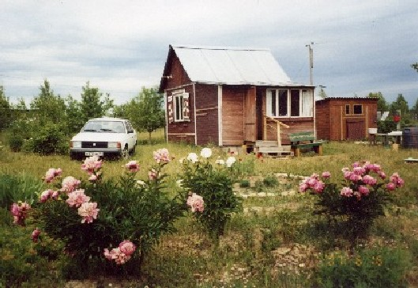
ездят на дачу. Дача
находится недалеко от города. Утром друзья сели в машину и поехали. Дача Наташи – это небольшой домик около леса. Там много деревьев и цветов. Летом на даче особенно хорошо: свежий воздух, зелёная трава, красивые цветы. Здесь можно отдыхать, можно работать, но сегодня друзья хотят готовить шашлык, кушать и купаться в реке, которая находится недалеко.
Наташа и её друзья хорошо отдохнули. Они не только вкусно пообедали, но и плавали в реке, играли в мяч, сделали много фотографий. Вечером друзья поехали в город. Они были счастливы, что хорошо отдохнули.
дерево – деревья

- Кто это?
- Кем она работает?
- Где она работает?

- Кто они?
- Какие у них профессия?
- Где они работают?

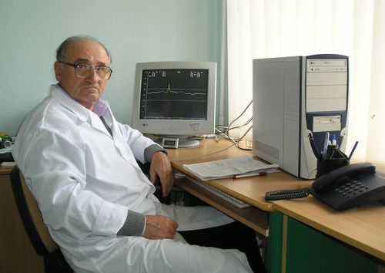
- Кто это?
- Кем он работает?
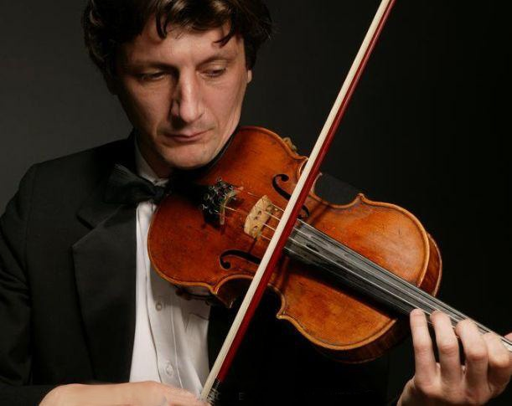
- Где он работает?

- Где работает этот человек?
- Кем он работает?
Улыбнитесь.
- Я не могу ночью уснуть.
- Чтобы уснуть, нужно считать перед сном.
- Сколько нужно считать?
- До трёх.
- Так мало?
- Можете считать до половины четвёртого ночи.
* * *
- Где ты работаешь?
- Нигде.
- А что ты делаешь?
- Ничего.
- Какая хорошая работа!
- Но какая большая конкуренция!

Упражнения
- Пишите. Модель: Где? - университет – в университете.
Телестудия, академия, вокзал, аэропорт, отель, бассейн, парк, лес, улица, площадь, зал, мир, театр, спектакль, перерыв, балет, дача, город, село, музей.

- Пишите. Модель: Наташа гид. Она работает в (туристическая фирма).=
Наташа работает в туристической фирме.

Александр журналист. Он работает на (телевизионная студия).
Мария студентка. Она учится на (филологический факультет).
Наташа студентка. Она учится в (юридическая академия).
Иван Петрович инженер. Он работает на (большой завод).
Сергей врач. Он работает в (детская поликлиника).
Елена переводчик. Она работает в ( небольшая компания).
Виктор артист. Он работает в (драматический театр).

- Пишите. Модель: Наташа хочет быть (адвокат). Она учится в (юридическая академия).= Наташа хочет быть адвокатом. Она учится в юридической академии.
Андрей хочет быть (архитектор). Он учится в (архитектурный
институт).
Анна хочет быть (журналистка). Она учится в (гуманитарный
университет).
Марта хочет быть (биолог). Она учится на (биологический факультет).
Олег стал (музыкант). Он учился в (музыкальная консерватория).
Пётр хочет быть (врач). Он учится в (медицинский институт).
Сергей станет (инженер). Он учится в (математическая школа).
Николай стал (строитель). Он учился в (строительный институт).

- Пишите. Модель: что? - где? - куда? - откуда?
институт - в институте – в институт – из института
Комната, офис, школа, студия, фирма, площадь, завод, село, город, море, вокзал, аэропорт, отель, бассейн, зал, экскурсия, академия, университет.

- Пишите. Модель: Антон был в (магазин) – он пришёл из (магазин).= Антон был в магазине – он пришёл из магазина.
Мы были (в-на) (университет) – мы пришли (с-из) (университет).
Вы были (в-на) (комната) – вы пришли (с-из) (комната).
Студенты были (в-на) (площадь) – студенты пришли (с-из) (площадь).
Девушка была (в-на) (библиотека) – девушка прищла (с-из) (библиотека).
Я был (в-на) (море) – я пришёл (с-из) (море).
Мы были (в-на) (дом) – мы пришли (с-из) (дом).
Вы были (в-на) (улица) – вы пришли (с-из) (улица).
Они были (в-на) (офис) – они пришли (с-из) (офис).
Она была (в-на) (школа) - она пришла (с-из) (школа).

- Пишите. Модель: Украина. Откуда ты приехал? Где ты был? Куда ты поехал? = Ты приехал из Украины. Ты был в Украине. Ты едешь в Украину.
Англия. Куда ты поехал? Откуда ты приехал? Где ты жил?
Берлин. Откуда мы приехали? Где мы были? Куда мы поедем?
Китай. Где живут дети? Куда поехали дети? Откуда приехали дети?
Россия. Куда вы поедете? Где вы учитесь? Откуда вы приехали?
Вена. Где жили студенты? Откуда приехали студенты? Куда поехали
студенты?
Париж. Откуда я приехал? Куда я поехал? Где я был?
Швейцария. Где были родители? Откуда приехали родители? Куда
поехали родители?

- Пишите. Модель: Мой отец работает (детский врач). = Мой отец работает детским врачом.

Виктор будет (прекрасный музыкант).
Отец работает (главный инженер) на заводе.
Сестра станет (известная журналистка).
Иван Иванович работает (спортивный комментатор).
Андрей станет (сильный спортсмен).
Антон стал (хороший учитель).
Моя бабушка была ( популярная артистка).

- Пишите. Модель: Мы говорили с (наши новые друзья). = Мы говорили с нашими новыми друзьями.

Студенты говорили с (эта красивая девушка).
Преподаватель занимается со (старый студент).
Я был в клубе с (мой новый друг).
Антон отдыхал с (младшие братья и сëстры).
Брат играл с (умная собака).
Вы поздоровались с (ваш старый дедушка).
Мы ходили в театр с (эти интересные подруги).
Родители отдыхали с (маленькие сыновья и дочери).

- Пишите. Модель: Я (хотеть работать) в телестудии. = Я хочу работать в телестудии.

Мы (любить путешествовать), а вы (любить учиться).
Мама (мочь отдыхать) в комнате, а дети (мочь отдыхать) в парке.
Ты (хотеть работать) много, а друг (хотеть работать) мало.
Они (мочь танцевать) в театре, а вы (мочь смотреть) спектакль.
Сестра (любить слушать) стихи, а брат (любить слушать) музыку.
Мы (хотеть учить) русский язык, а вы (хотеть учить) английский язык.
Ты (мочь говорить) быстро, а мы (мочь говорить) медленно.

- Пишите. Модель: Когда вы отдыхаете? (суббота). = Мы отдыхаем в субботу.

Когда вы были на экскурсии? (понедельник). Когда Наташа ходит в бассейн? (суббота). Когда студенты приехали в Украину? (вторник). Когда вы были в музее? (среда). Когда друзья ходили в театр? (воскресенье). Когда брат был в спортивном зале? (четверг). Когда мы полетим на море? (пятница).

Таблица №1
№6. Предложный падеж (где? на, в, о ком? чём?)

 | Кто? Что? | Какой? Какое? Какая? Какие?
он | +е,- й/-/е,- ь//-е | - ый,- ий, -ой//-ом,- ем
оно | -о//-е, –е//-е | -ое //-ом ,-ее//-ем
она | -а//-е, -я//-и, -ь//-и | -ая//-ой, -яя//-ей
они | -ы, -и//-ах,-ях | -ые//-ых, -ие//-их

Таблица №2
Где? + П.п. № 6  + в, на | Куда? + В.п. № 4  + в, на | Откуда? + Р.п. №2  + с, из
Работать в туристической фирме  Жить в большом доме  Отдыхать на тёплом море | Пойти в туристическую фирму  Идти в большой дом  Поехать на тёплое море | Прийти из туристической  фирмы  Идти из большого дома  Приехать с тёплого моря

Таблица №3
№4. Винительный падеж (кого? что? куда? на, в кого? что?)

 | Кто? Что? | Какой? Какое? Какая? Какие?
он | Что? = №1. И.п.  Кто? =№2. Р.п. | Что? = №1. И.п.  Кто? =№2. Р.п
оно | Что? = №1. И.п. | Что? = №1. И.п.
она | -а//-у, -я//-ю, -ь//-ь | -ая//-ую, -яя//-юю
они | Что? = №1. И.п.  Кто? =№2. Р.п. | Что? = №1. И.п.  Кто? =№2. Р.п.

Таблица №4
№2. Родительный падеж (у кого? чего? откуда? с , из кого?чего?)

 | Кто? Что? | Какой? Какое? Какая? Какие?
он | +а,- й/-/я,- ь//-я | - ый,- ий, -ой//-ого,- его
оно | -о//-а, –е//-я | -ое //-ого ,-ее//-его
она | -а//-ы, -я//-и, -ь//-и | -ая//-ой, -яя//-ей
они | -ы, -и//-ов,-ев, -ей | -ые//-ых, -ие//-их

Таблица №5
№5. Творительный падеж (кем? чем? с кем? чем?)

 | Кто? что? | Какой? Какое? Какая? Какие?
он | +ом, -й//-ем,- ь//-ем | - ый,- ий, -ой//-ым,- им
оно | -о//-ом, -е//-ем | -ое//-ым,-им, -ее//-им
она | -а//-ой, -я//-ей, -ь//-ью | -ая//-ой, -яя// -ей
они | -ы, -и//-ами, -ями | -ые//- ыми, -ие//-ими

Таблица №6
Что? | Когда?
понедельник  вторник  среда  четверг  пятница  суббота  воскресенье | в понедельник  во вторник  в среду  в четверг  в пятницу  в субботу  в воскресенье
любить
хотеть
мочь + что делать?
уметь(I) (инфинитив)
желать(I)

Таблица №7
 | любить | хотеть | мочь | уметь | жить
я  ты  он, она  мы  вы  они | люблю  любишь  любит  любим  любите  любят | хочу  хочешь  хочет  хотим  хотите  хотят | могу  можешь  может  можем  можете  могут | умею  умеешь  умеет  умеем  умеете  умеют | живу  живёшь  живёт  живём  живёте  живут
я, ты, он  я, ты, она  мы, вы, они | любил  любила  любили | хотел  хотела  хотели | мог  могла  могли | умел  умела  умели | жил  жила  жили

Слова и выражения
Существительные:
мыло
гора
академия
отделение
адвокат
факультет
язык
телестудия
документ
клиент
экскурсия
информация
коллега
вокзал
отель
церковь
бассейн
зал
пикник
неделя
понедельник
вторник
среда
четверг
пятница
суббота
воскресенье
отпуск
мир
пикник
машина
воздух
трава
шашлык
река
мяч
фотография
дерево
сон конкуренция
архитектор
биолог
консерватория
строитель
библиотека
комментатор
стихи
Прилагательные:
юридический
заочный
филологический
немецкий
французский
русский
уютный
активный
спортивный
контрольный
детский
другой
каждый
свежий
драматический
гуманитарный
медицинский
известный
спортивный
популярный
Глаголы:
мыть
реветь
мять
велеть
изучать
жить
пить
помогать
обедать
ужинать
проводить
готовиться
мочь
хотеть
уметь
желать
кушать
купаться
находиться
уснуть
считать
Наречия:
горько
обычно
вместе
часто
особенно
сегодня
только
вкусно
быстро ≠ медленно
Предлоги:
после
недалеко от
посредине
кроме
к
перед
Выражения:
Где вы работаете?
Кем вы работаете?
Когда вы работаете?
Выходной день

